叙永一中高2013级2014年春期理科综合测试题(二)
生物部分
第I卷（单项选择题 共42分）
1. 请据图分析，下列相关叙述正确的是（ ）
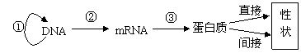
A. ①过程实现了遗传信息的传递和表达
B. ③过程只需要mRNA、氨基酸、核糖体、酶、ATP就能完成
C. 人的囊性纤维病体现了基因可通过控制蛋白质的结构直接控制生物体的性状
D. 图中只有①②过程发生碱基互补配对
2．对下列各图所表示的生物学意义的描述，正确的是（ ）
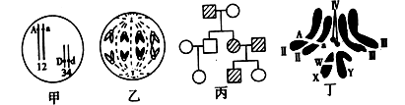
A．甲图中生物自交后产生基因型为Aadd个体的概率为1/6
B．乙图细胞一定是处于有丝分裂后期，该生物正常体细胞的染色体数为8条
C．丙图家系中男性患者明显多于女性患者，该病最有可能是伴X隐性遗传病
D．丁图表示某果蝇染色体组成，其配子基因型有AX^{w}、aX^{w}、AY、 aY四种
3．如图1是某生物b基因正常转录过程中的局部分子状态图，图2表示该生物体的体细胞中基因和染色体的关系，该生物的黑色素产生需要如图3所示的3类基因参与控制。下列说法正确的是( )
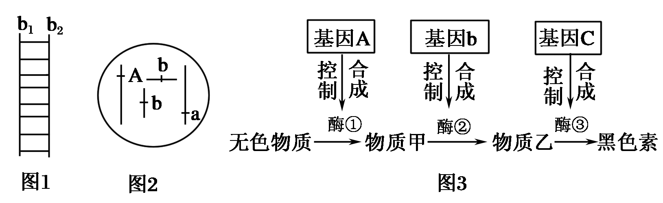
A．由图2所示的基因型可以推知该生物体肯定不能合成黑色素
B．若b₁链的(A＋T＋C)/b₂链的(A＋T＋C)＝0.3，则b₂链为RNA链
C．若图2中的2个b基因都突变为B基因，则该生物体可以合成物质乙
D．图2所示的生物体中肯定存在某细胞含有4个b基因的时期
4．关于下图所示DNA分子的说法，正确的是( )。
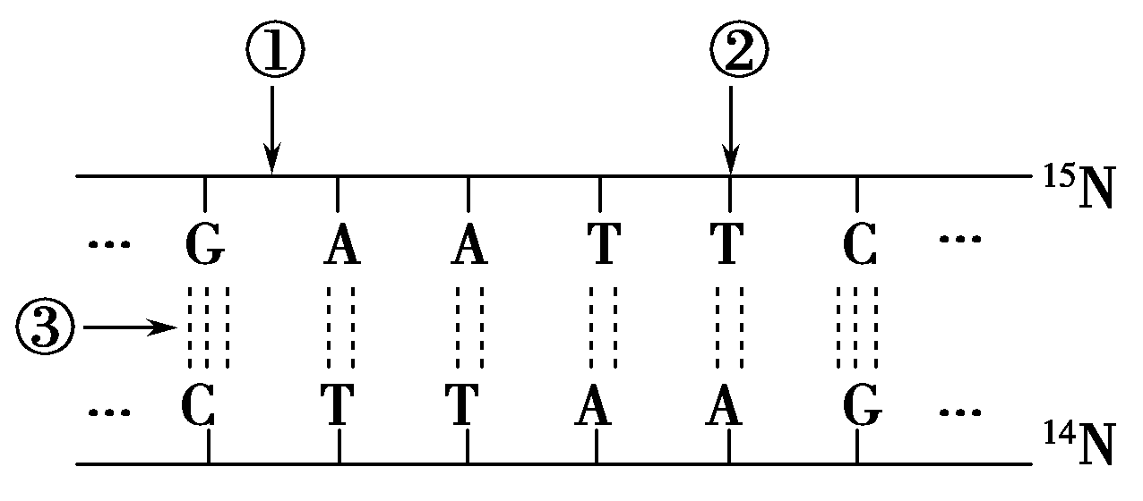
A．限制酶作用于①部位，DNA连接酶作用于③部位
B．该DNA的特异性表现在碱基种类和的比例上
C．若该DNA中A为p个，占全部碱基的 (m>2n)，则G的个数为 －p
D．把该DNA放在含¹⁵N的培养液中复制两代，子代中含¹⁵N的DNA占
5．某生物兴趣小组观察了几种生物不同分裂时期的细胞,并根据观察结果绘制出如下图形。下列与图形有关的说法中正确的是
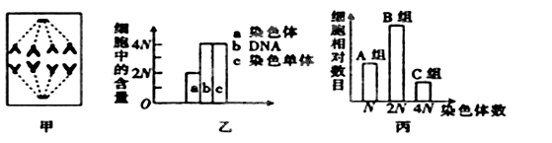
A．甲图所示细胞处于有丝分裂后期,在此时期之前细胞中央出现了赤道板
B．乙图所示细胞可能处于减数第一次分裂后期,此阶段发生同源染色体的分离
C．乙图所示细胞可能处于有丝分裂中期,此阶段染色体着丝点发生分裂
D．如果丙图表示精巢内的几种细胞,则C组细胞可发生联会并产生四分体
6．判断有关细胞生命历程的叙述的错误的是（ ）。
①不同分化细胞的遗传信息相同
②断尾壁虎长出新尾巴过程中发生了细胞分化
③由胚胎干细胞发育成心脏的过程体现了细胞的全能性
④细胞分化过程中遗传信息表达情况不同
⑤细胞普遍衰老会导致个体衰老
⑥衰老细胞内染色质固缩影响DNA复制和转录
⑦细胞凋亡是各种不利因素引起的细胞死亡，不利于个体生长发育
⑧细胞癌变导致细胞黏着性降低，易分散转移
⑨原癌基因只存在于癌细胞中，而抑癌基因存在与所有细胞中
A．③⑦⑨ B．②④⑤⑧ C．①④⑥⑨ D．①③⑤⑥
7. 关于“噬菌体侵染细菌的实验”的叙述，正确的是
A．分别用含有放射性同位素³⁵S和放射性同位素³²P的培养基培养噬菌体
B．分别用³⁵S和³²P标记的噬菌体侵染未被标记的大肠杆菌，进行长时间的保温培养
C．用³⁵S标记噬菌体的侵染实验中，沉淀物存在少量放射性可能是搅拌不充分所致
D．³²P、³⁵S标记的噬菌体侵染实验分别说明DNA是遗传物质、蛋白质不是遗传物质

第Ⅱ卷（选择题 共48分）

8. （14分）2013年12月，国际生命科学领域的权威学术杂志《细胞》对外发布，来自中国北京大学的科研团队，在国际上首次完成了人类单个卵细胞高精度基因组测序。请回答：
（1）人类的遗传信息存在于每一个细胞的 分子中。组成该生物大分子的单体是4种不同的 。该生物大分子遗传的基本功能单位是 。
（2）在人体卵细胞的成熟过程中，伴有极体的形成。通过对极体的全基因组测序，可推断出受精卵中来自 方的基因组情况。假设由某杂合子的次级卵母细胞形成的极体，其基因组为Ab，在不考虑染色体交叉互换的情况下，卵细胞和另外极体中的基因组成分别为 、 。
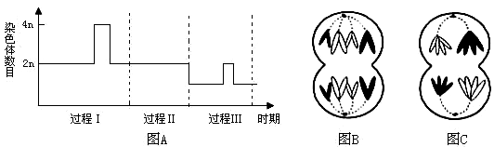
（3）下图A表示某哺乳动物某器官内连续发生的细胞分裂过程中染色体数目的变化曲线，图B、图C为该过程中一个细胞内部分染色体的行为变化的示意图，据图回答：
① 该过程发生的场所是 ，图B、图C所示的分裂时期在图A中分别位于过程 。
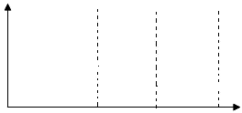
② 若该动物的基因型为AaBb（两对基因位于两对同源染色体上），一般情况下，图B细胞移向同一极的基因是_______，图C细胞移向同一极的基因是___________。
③ 设该动物正常体细胞中核DNA含量为2a，请参照图A在下图相应位置，绘制出此过程中核DNA含量的变化曲线。
9．（13分）回答下列果蝇眼色的遗传问题。
（l）有人从野生型红眼果蝇中偶然发现一只朱砂眼雄蝇，用该果蝇与一只红眼雌蝇杂交得F₁，F₁随机交配得F₂，子代表现型及比例如下（基因用B、b表示）:
实验一 | 亲本 | F₁ |  | F₂
实验一 | 亲本 | 雌 | 雄 | 雌 | 雄
实验一 | 红眼（♀）×朱砂眼（♂） | 全红眼 |  | 全红眼 | 红眼︰朱砂眼=1︰1
① B、b基因位于___________染色体上，朱砂眼对红眼为________性。
② 让F₂代红眼雌蝇与朱砂眼雄蝇随机交配。所得F₃代中，雌蝇有______种基因型，雄蝇中朱砂眼果蝇所占比例为____________。
（2）在实验一F₃的后代中，偶然发现一只白眼雌蝇。研究发现，白眼的出现与常染色体上的基因E、e有关。将该白眼雌蝇与一只野生型红眼雄蝇杂交得F₁, F₁随机交配得F₂,子代表现型及比例如下:
实验二 | 亲本 | F₁ |  | F₂
实验二 | 亲本 | 雌 | 雄 | 雌、雄均表现为  红眼︰朱砂眼︰白眼=4︰3︰1
实验二 | 白眼（♀）×红眼（♂） | 全红眼 | 全朱砂眼 | 雌、雄均表现为  红眼︰朱砂眼︰白眼=4︰3︰1
实验二中亲本白眼雌绳的基因型为____________；F 2代杂合雌蝇共有_____种基因型。这些杂合雌蝇中红眼果蝇所占的比例为________。
（3）果蝇出现白眼是基因突变导致的，该基因突变前的那分序列（含起始密码信息）如下图所示。(注：起始密码子为AUG，终止密码子为UAA,UAG或UGA)
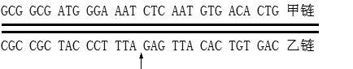
上图所示的基因片段在转录时，以_________链为模板合成mRNA；若“↑”所指碱基对缺失，该基因控制合成的肽链含__________个氨基酸。
10.（12）人类遗传病调查中发现两个家系都有甲遗传病（基因为H、h）和乙遗传病（基因为T、t）患者，系谱图如下。请回答下列问题（所有概率用分数表示）：
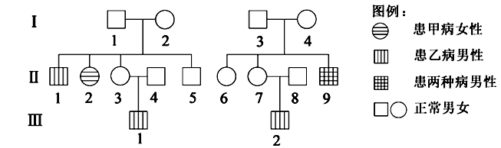
（1）甲病的遗传方式为 ，乙病最可能的遗传方式为 。
（2）若I-3无乙病致病基因，请继续以下分析。
①I-2的基因型为 ；II-5的基因型为 。
②如果II-5与II-6结婚，则所生男孩同时患两种遗传病的概率为 。
③如果II-5与h基因携带者结婚并生育一个表现型正常的儿子，则儿子携带h基因的概率为 。
11.(9分)果蝇的灰身和黑身、截毛和刚毛为两对相对性状，分别受基因A、a和D、d控制。科研小组用一对表现型均为灰身刚毛的雌雄果蝇进行杂交试验，发现其结果与理论分析不吻合，随后又用这对果蝇进行多次重复实验，每次结果都如下图所示。请据图回答：
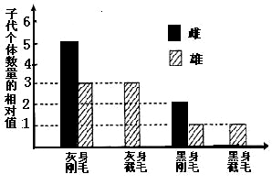
（1）对上述遗传现象进行分析，体色性状中的显性性状是___________。体色和刚毛长短这两对性状中属于伴性遗传的是__________。
（2）从理论上分析，子代中灰身刚毛雌果蝇的基因型有____________种，灰身刚毛雌果蝇与黑身刚毛雌果蝇的比例为_____________________。
（3）该实验结果与理论分析不吻合的原因可能是基因型为______或________的个体不能正常发育成活。若要进一步验证这种推测，可以从其他类型中选择表现为_________的纯合雌果蝇和_________纯合雄果蝇进行杂交实验。如果后代只有雄果蝇，没有雌果蝇，则证明不能成活的是基因型为______的个体。

C D D D B A C
8 （14分）
（1）DNA（1分） 脱氧核苷酸（1分） 基因（1分）
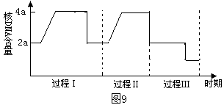
（2）母方（1分） Ab（1分） AB 或aB或 ab（2分，答完整才给分）
（3）①睾丸（1分） Ⅰ、Ⅱ（1分）
② A、a、B、b（1分）
AABB或AAbb或aaBB或aabb（2分）
③见右图： （2分）

9（1）X（1分） 隐（1分） 2（1分） 1/4（2分）
（2）eeX^{b}X^{b} （1分） 4（2分） 2/3（2分）
（3）乙（1分） 5（2分）
10（1）常染色体隐性遗传 伴X隐性遗传
（2）①HhX^{T}X^{t} HHX^{T}Y或HhX^{T}Y ② 1/36 ③3/5
11. （1）灰身 刚毛长短 （2）4 3:1 （6:2）
（3）AAX^{D}X^{D} AAX^{D}X^{d} 灰身截毛 灰身刚毛 AAX^{D}X^{d}

